ПАСПОРТ
проекта, представляемого Волгоградский областной конкурс
проектов местных инициатив в 2020 году

- Наименование проекта
«Обустройство ограждения охранной зоны социальных объектов от проезжей части п.Красный Октябрь»

- Место реализации проекта
Волгоградская область, Алексеевский муниципальный район, п. Красный Октябрь, от д. № 79 до д. № 84

- Краткое описание проекта.
На 2020 год запланировано произвести полную замену ограждения охранной зоны социальных объектов (Дом культуры, школа, администрация, церковь, парк) от проезжей части п. Красный октябрь Алексеевского муниципального района Волгоградской области. Ограждение социально значимых объектов позволит повысить уровень безопасности, так же будет препятствовать проникновению на участок посторонних и закрывать доступ животным. Кроме того, ограждение значительно улучшит внешний вид центральной улицы посёлка. Таким образом, создаются все условия для максимально комфортного и безопасного пребывания граждан на прилегающей территории социально значимых объектов.

- Объем средств на реализацию проекта
Областной бюджет – 750,0 тыс.руб., бюджет муниципального района – 75,0 тыс.руб., средства населения – 15,0 тыс.руб.

- Срок реализации проекта
С 01 июля 2020 г. по 01 декабря 2020 г.

- Графические изображения

Фото «До»
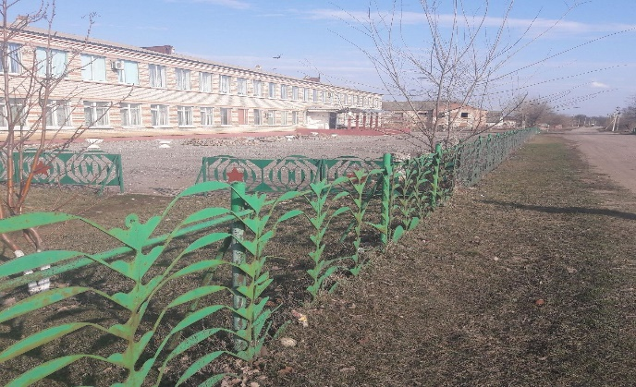

Визуализация проекта
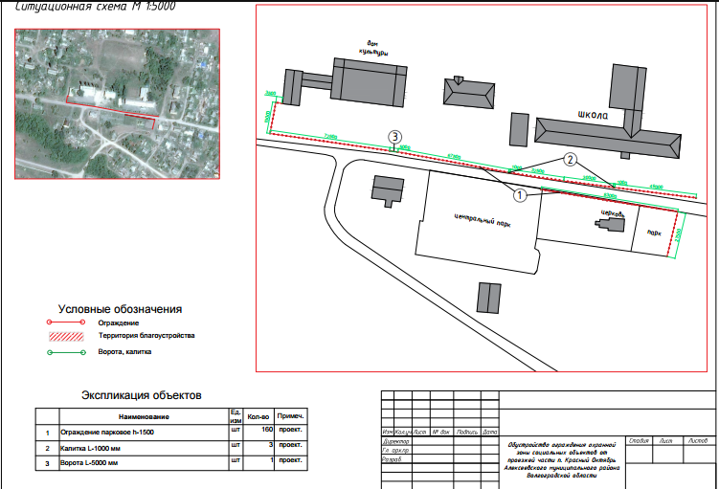
Смета проекта
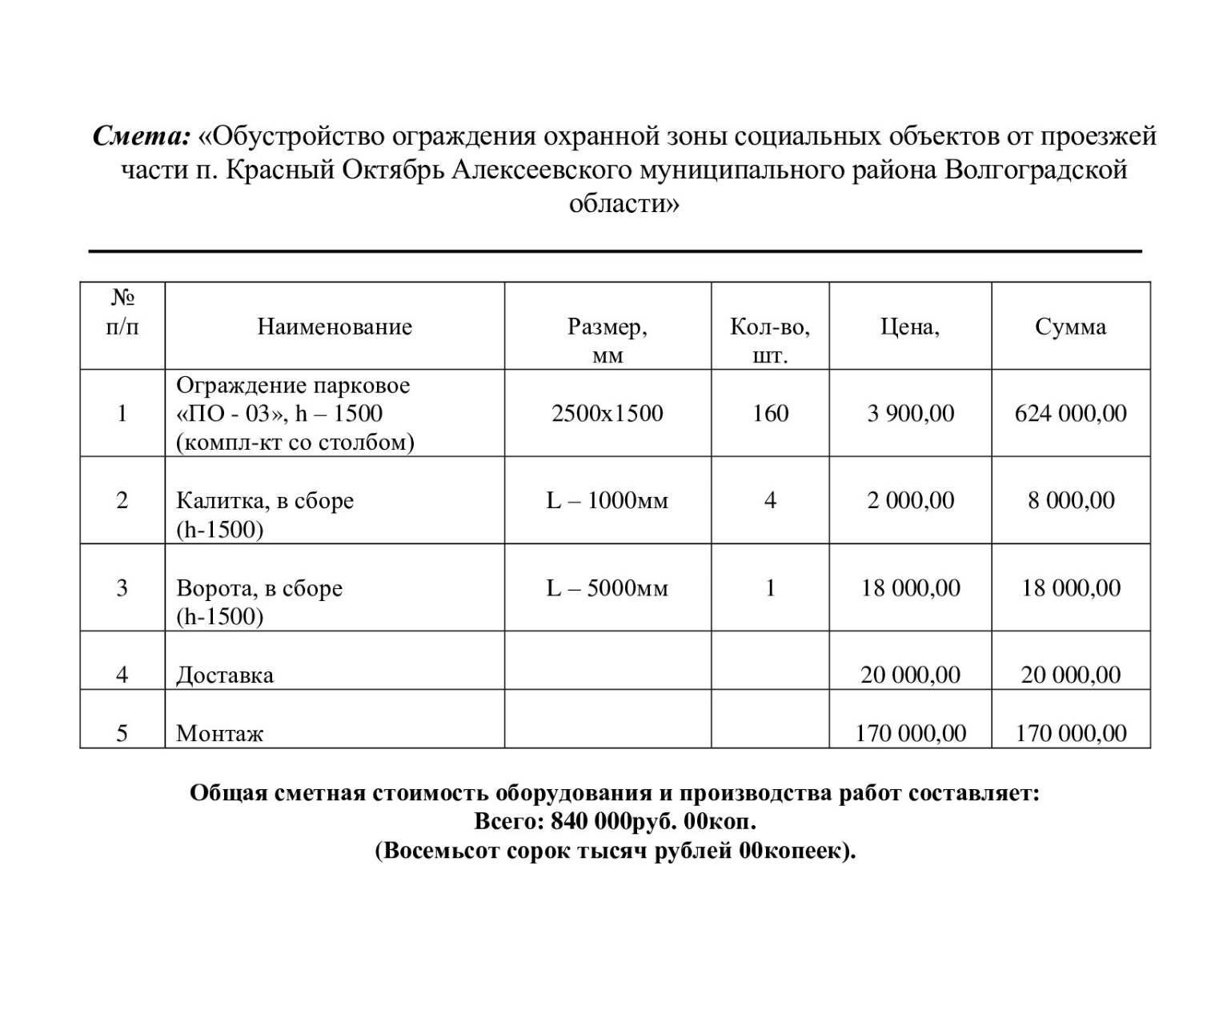
- Ссылка на сайт администрации Алексеевского муниципального района, где будет размещен полный пакет документации по проекту:
http://alex-land.ru/administration/ekonomika/.

Глава Алексеевского муниципального
района Волгоградской области И.М.Свинухов

